山东大学

自学考试综合服务平台
机构
操作说明书

湖南出头科技有限公司
2018年12月10日
目录
1. 系统登录 4
2. 学生管理 5
2.1. 学生管理 5
2.1.1. 学生列表 5
2.1.2. 学生导入 6
2.1.3. 学生认领 7
3. 学籍异动 7
3.1.1. 异动申请 7
3.1.2. 异动审核 10
4. 投诉提问 11
4.1.1. 提问列表 11
4.1.2. 投诉列表 12
5. 强化实践考核 13
5.1. 报考 14
5.1.1. 报考列表 14
5.1.2. 换课申请 16
5.1.3. 批量报考 17
5.2. 成绩 18
5.2.1. 成绩列表 18
5.3. 财务 18
5.3.1. 缴费查询 18
5.4. 考核设置 19
5.4.1. 考试计划 19
5.4.2. 开启专业 20
5.4.3. 开启课程 20
6. 在校生考核 21
6.1. 报考 21
6.1.1. 报考列表 21
6.1.2. 换课申请 24
6.1.3. 批量报考 24
6.2. 成绩 25
6.2.1. 成绩列表 25
6.3. 财务 27
6.3.1. 缴费查询 27
6.4. 考核设置 28
6.4.1. 考试计划 28
6.4.2. 开启专业 31
6.4.3. 开启课程 31
7. 消息中心 33
7.1.1. 消息管理 33
7.1.2. 消息分类 34

系统登录
本系统基于谷歌内核开发的软件，可用浏览器：360极速浏览器【极速模式】、谷歌浏览器。
在浏览器地址栏输入系统登录地址，打开登录页面后，选择【机构】登录
两种登录方法：手机验证码登录、微信扫码登录
微信扫码登录，第一次扫码登录时需要用手机验证，输入【手机号，验证码】→ 点击【登录】即可，如下图所示。
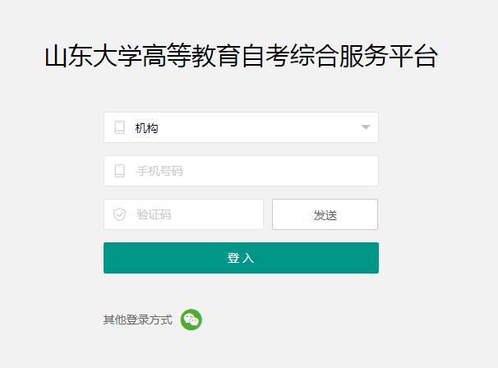

学生管理

学生管理
添加学生有两种方式：①添加学生 ②导入学生

学生列表
操作路径：【学生管理】→【学生管理】→【学生列表】→ 可选择机构、学校、层次、专业、注册批次、姓名身份证号、手机号、准考证号、【查询】
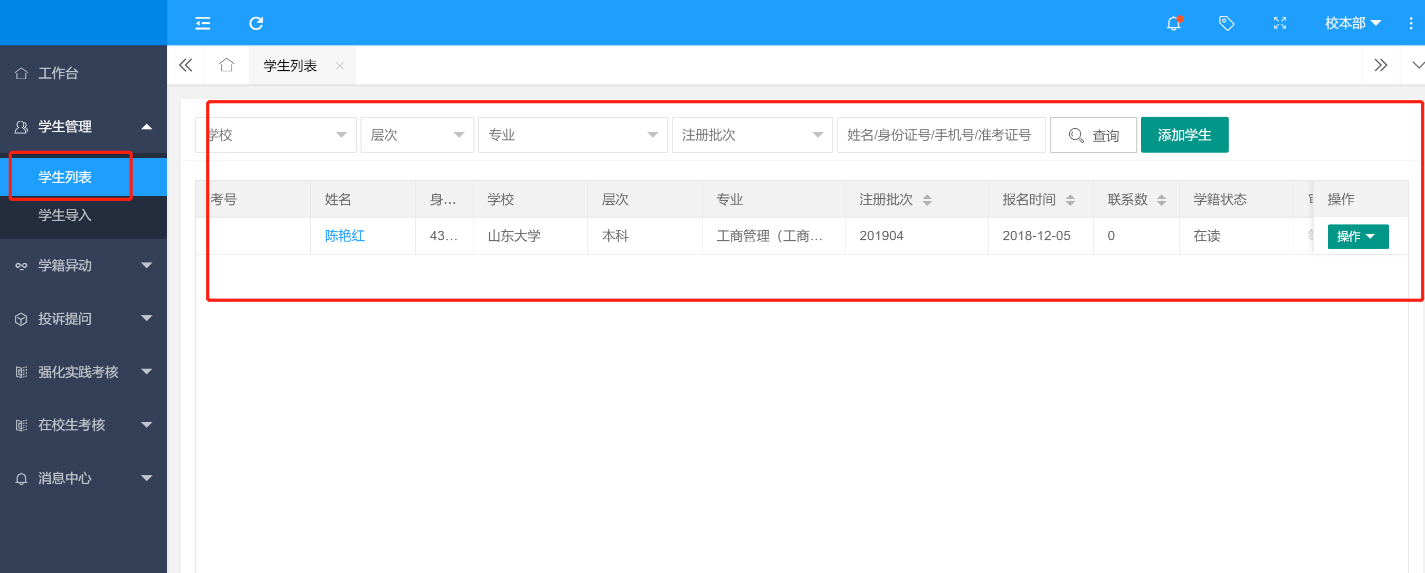
①添加学生：点击【添加学生】→ 带*号为必填项，填写基本信息、报考信息 →保存即可添加成功。
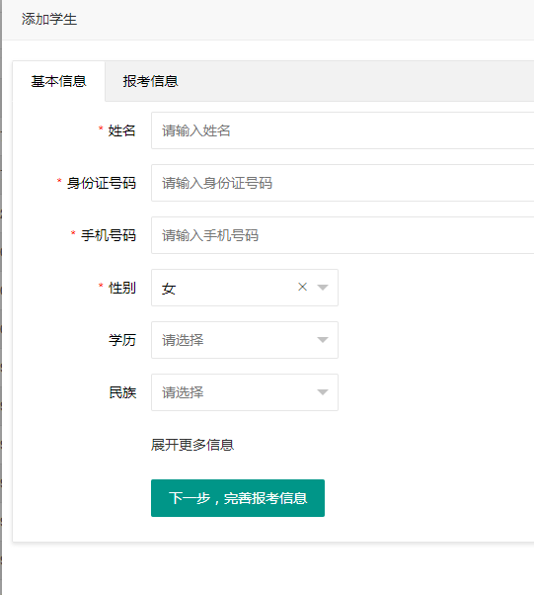

学生导入
操作路径：【学生管理】→【学生管理】→【学生导入】→ 点击下载导入数据模板
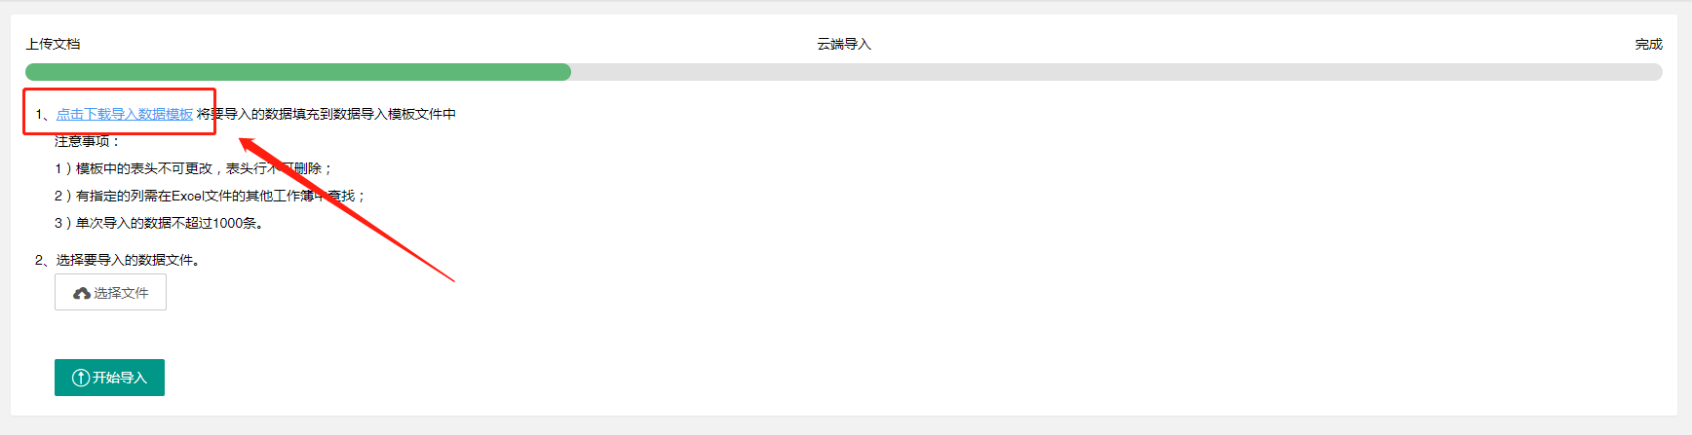
打开excel表显示按模板填写相应信息（必填项）
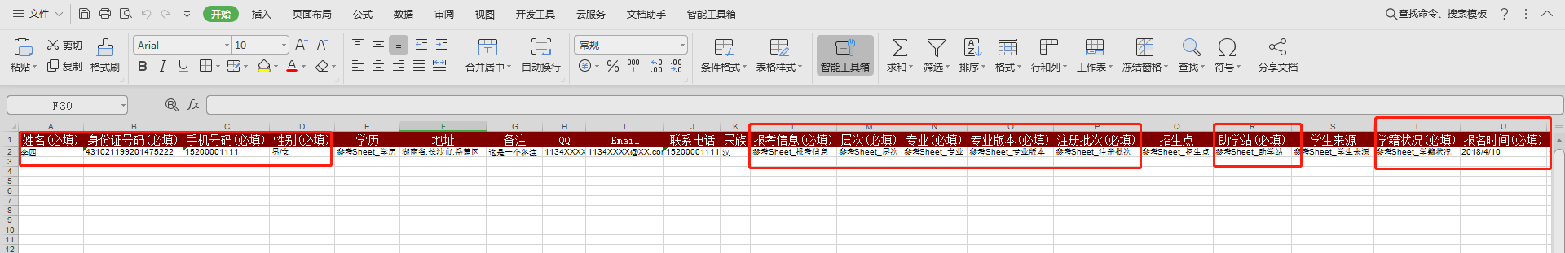
【选择文件】→ 【开启导入】→ 导入成功（导入失败会返回错误数据，可下载错误数据修正后再选择文件导入）

学生认领

学籍异动
学生信息变更时需要先申请，审核通过后方可变更成功
流程：【管理员系统/机构/主考院校】发起学生异动申请 →【管理员系统审核】待审核 → 审核中 → 审核通过/审核拒绝

异动申请
操作路径：【学生管理】→【学籍异动】→【异动申请】→ 选择姓名、报考、助学站、学生来源、学籍状况、报名时间、考籍号、身份证号、手机号可进行多条件【查询】
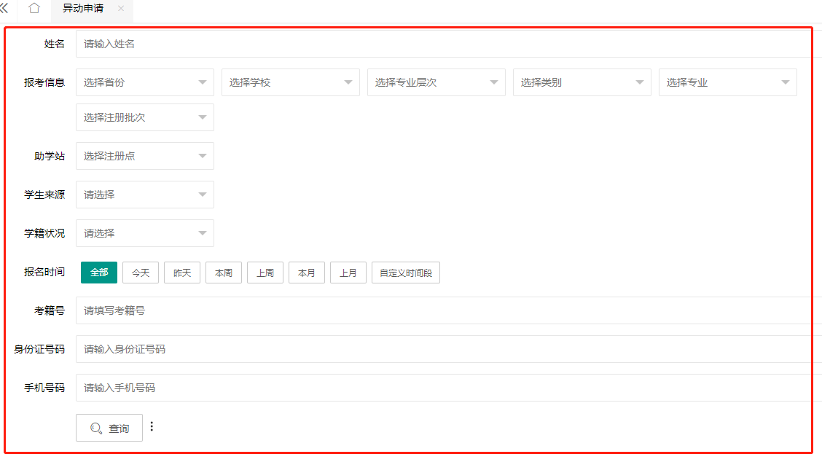
也可直接点击【查询】→进入学生信息异动修改界面，可对学生姓名、身份证号、手机号、考籍号进行【查询】
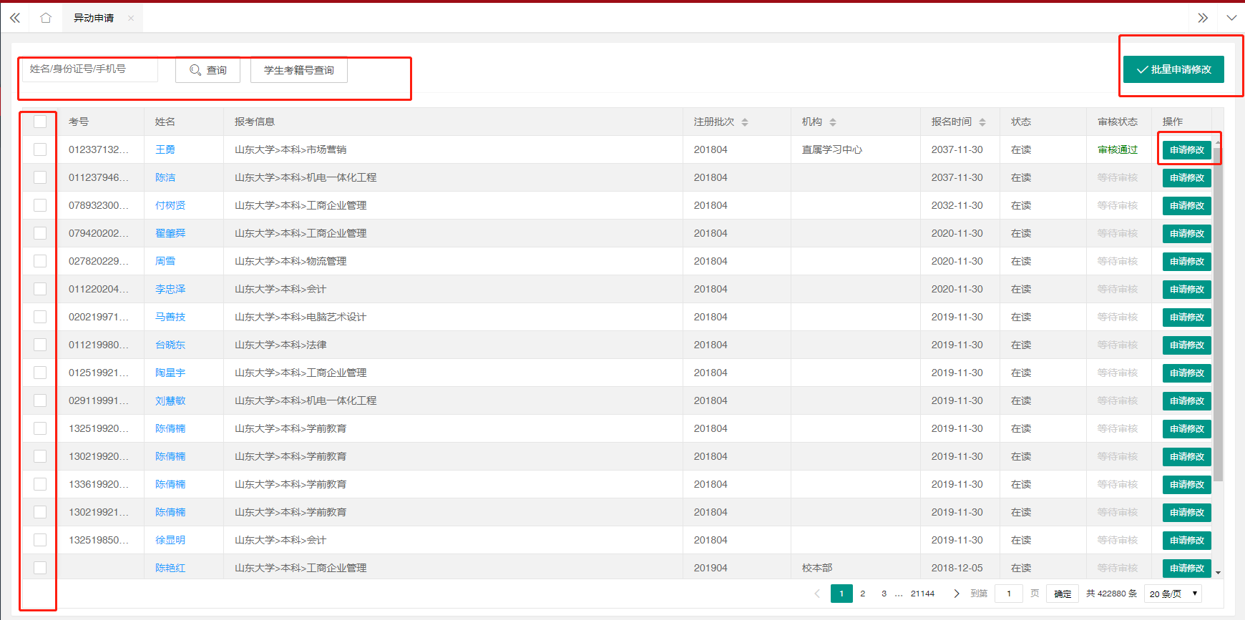
考籍号查询：输入考籍号一行一个，点提交可查询到相应学生数据
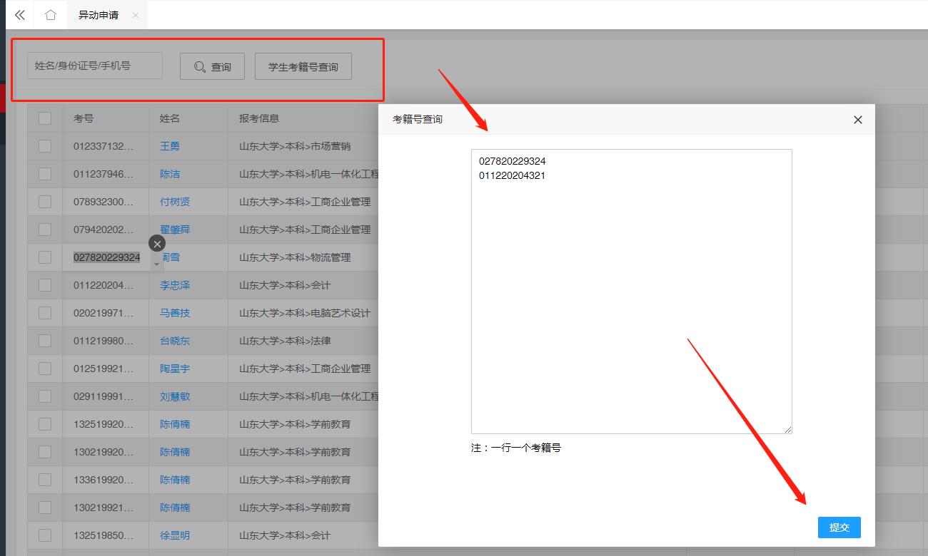
【批量申请修改】：→ 勾选需要修改的学生信息 → 点击【批量申请修改】进入数据批量变更申请界面，可对基本信息、报考信息进行批量变更申请
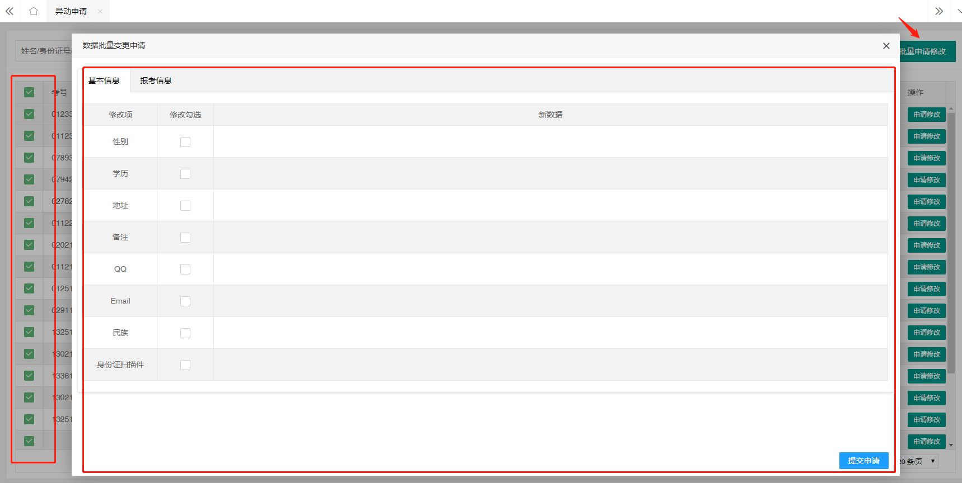
【申请修改】：学生信息操作申请修改 → 进入数据变更申请界面，可对基本信息、报考信息进行变更申请。
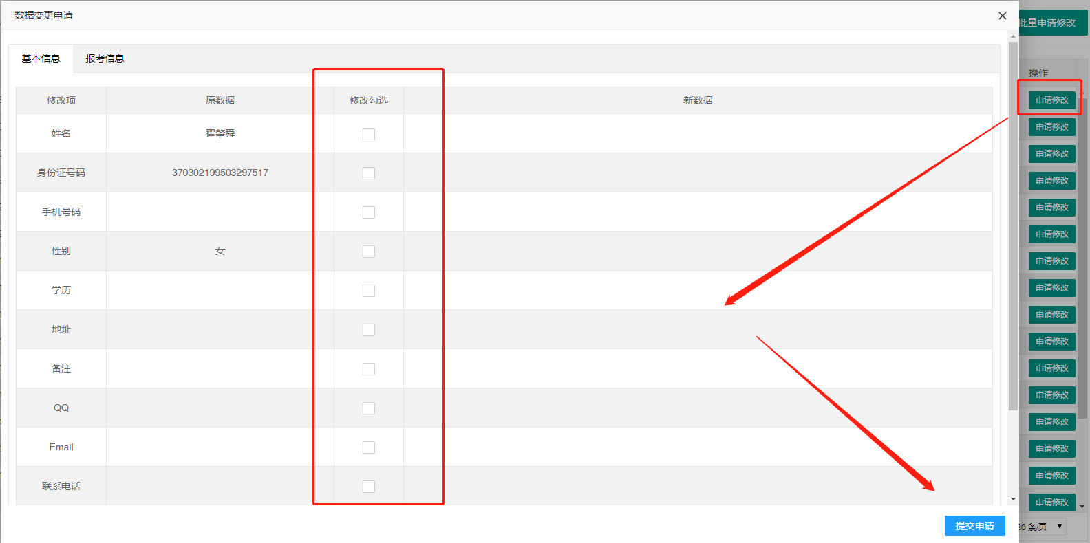

异动审核
待审核：批量申请或单个申请学生信息异动后显示在待审核区
审核通过：待审核申请通过后显示在审核通过区
审核拒绝：待审核申请拒绝后显示在审核拒绝区
操作路径：【学生管理】→【学籍异动】→【异动审核】→可选择身份证、学生姓名、字段名进行查询、
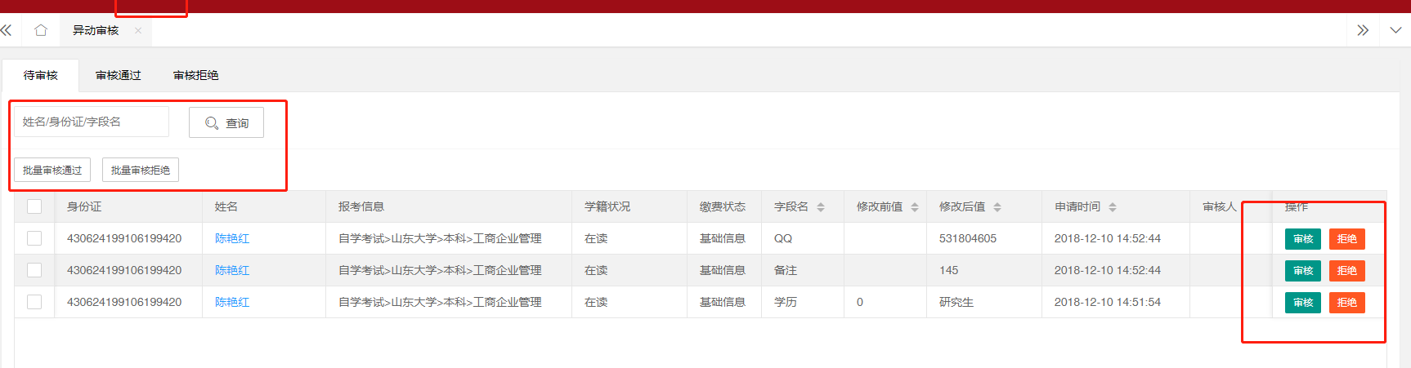
审核通过【批量审核】/【审核】： → 选择对应学生点击【审核】/【批量审核】→ 处理后学生信息进入【审核通过】
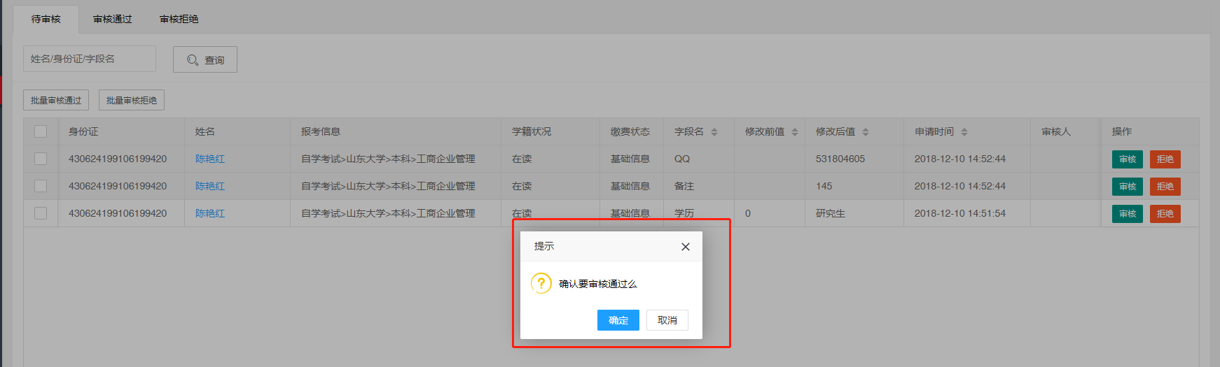
审核拒绝【批量审核拒绝】/【拒绝】 → 选择对应学生点击【批量审核拒绝】/【拒绝】→ 处理后学生信息进入【审核拒绝】说明拒绝理由。
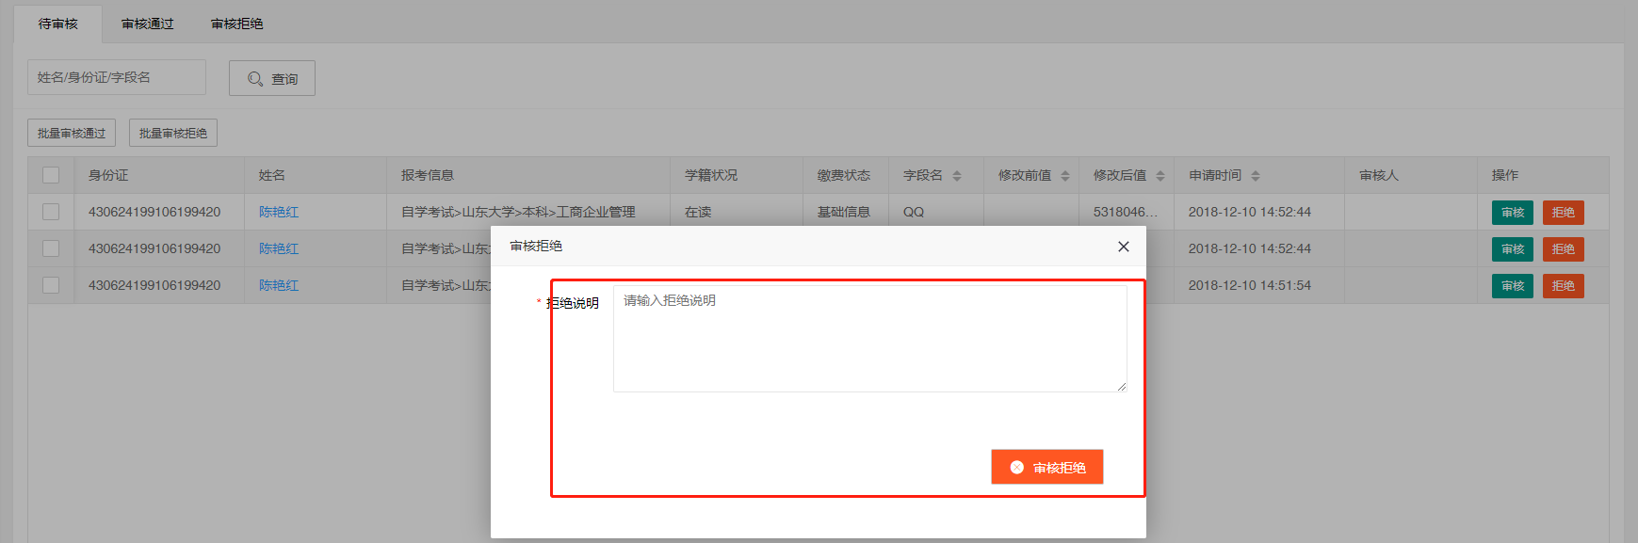

投诉提问
流程：【学生在学习中心进行提问与投诉】→【管理员系统/主考院校/机构、在【投诉提问】进行处理】→【处理完成后反馈给学生】

提问列表
操作路径：【学生管理】→【投诉提问】→【提问列表】→列表分为：全部、待处理、已处理、待评价、已评价。
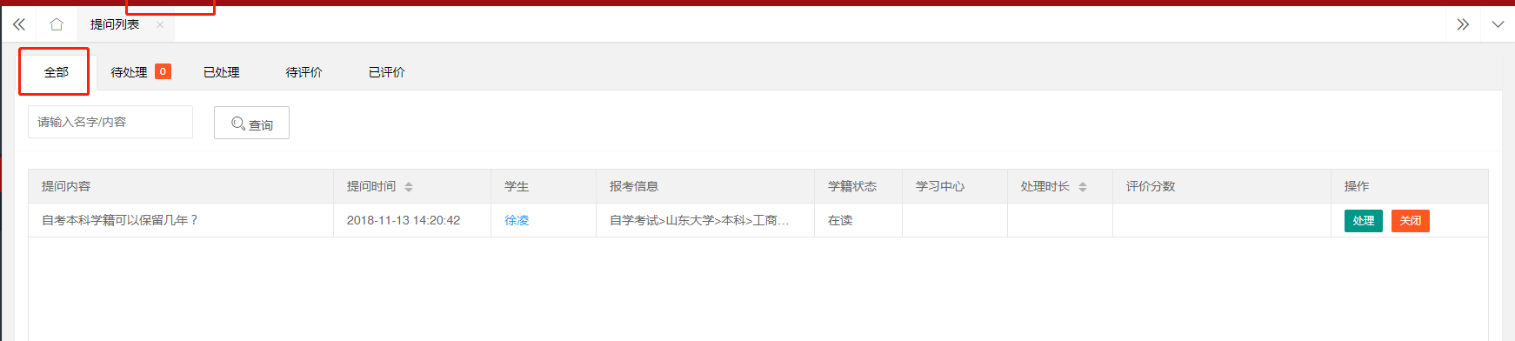
点击【处理】进入处理界面，可输入内容发送，确定。
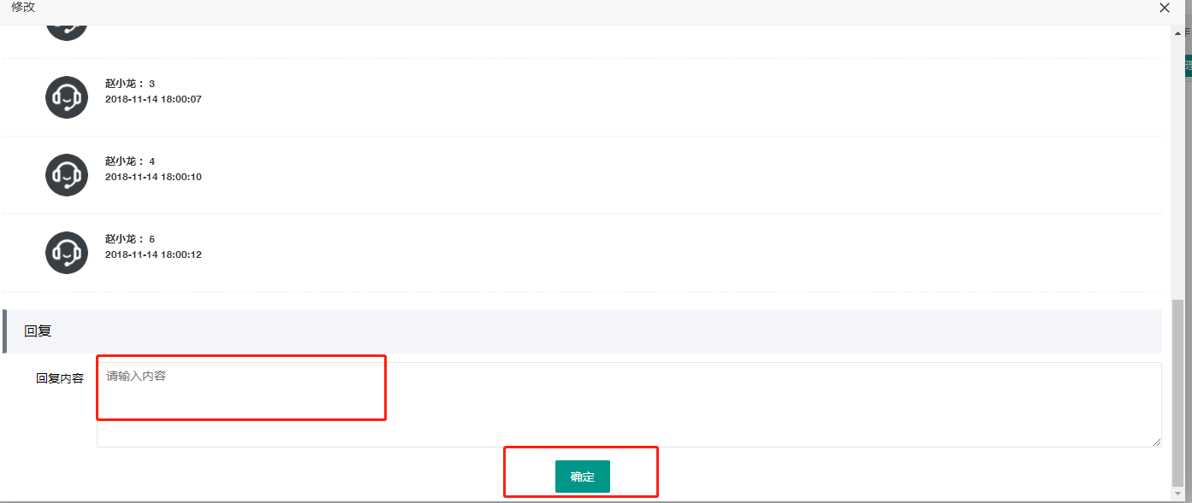
点击【关闭】进入处理界面确定关闭。
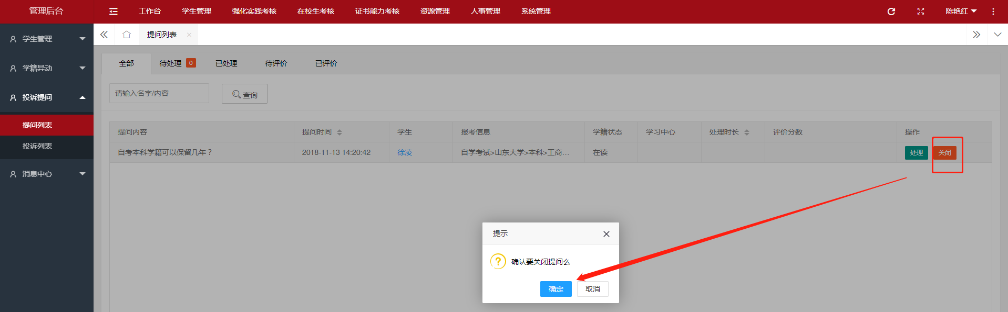

投诉列表
操作路径：【学生管理】→【投诉提问】→【投诉列表】→列表分为：全部、待处理、已处理、待评价、已评价。
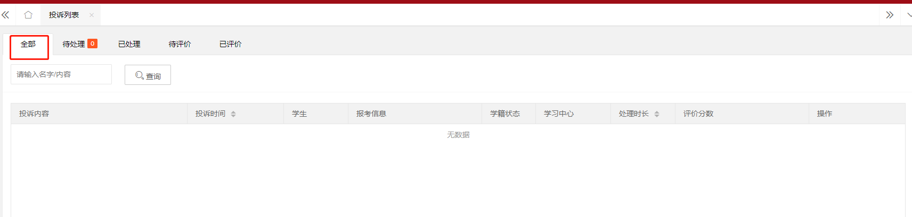
点击【处理】进入处理界面，可输入内容发送，确定。
点击【关闭】进入处理界面确定关闭。

强化实践考核
流程：添加考计划 → 开启专业 → 开启课程 → 设置知识点 → 设置阶段测评 → 设置综合测评

报考

报考列表
操作路径：【强化实践考核】→【报考】→【报考列表】→ 可选择考试计划、学校、层次、专业、姓名身份证号、手机号、准考证号、【查询】
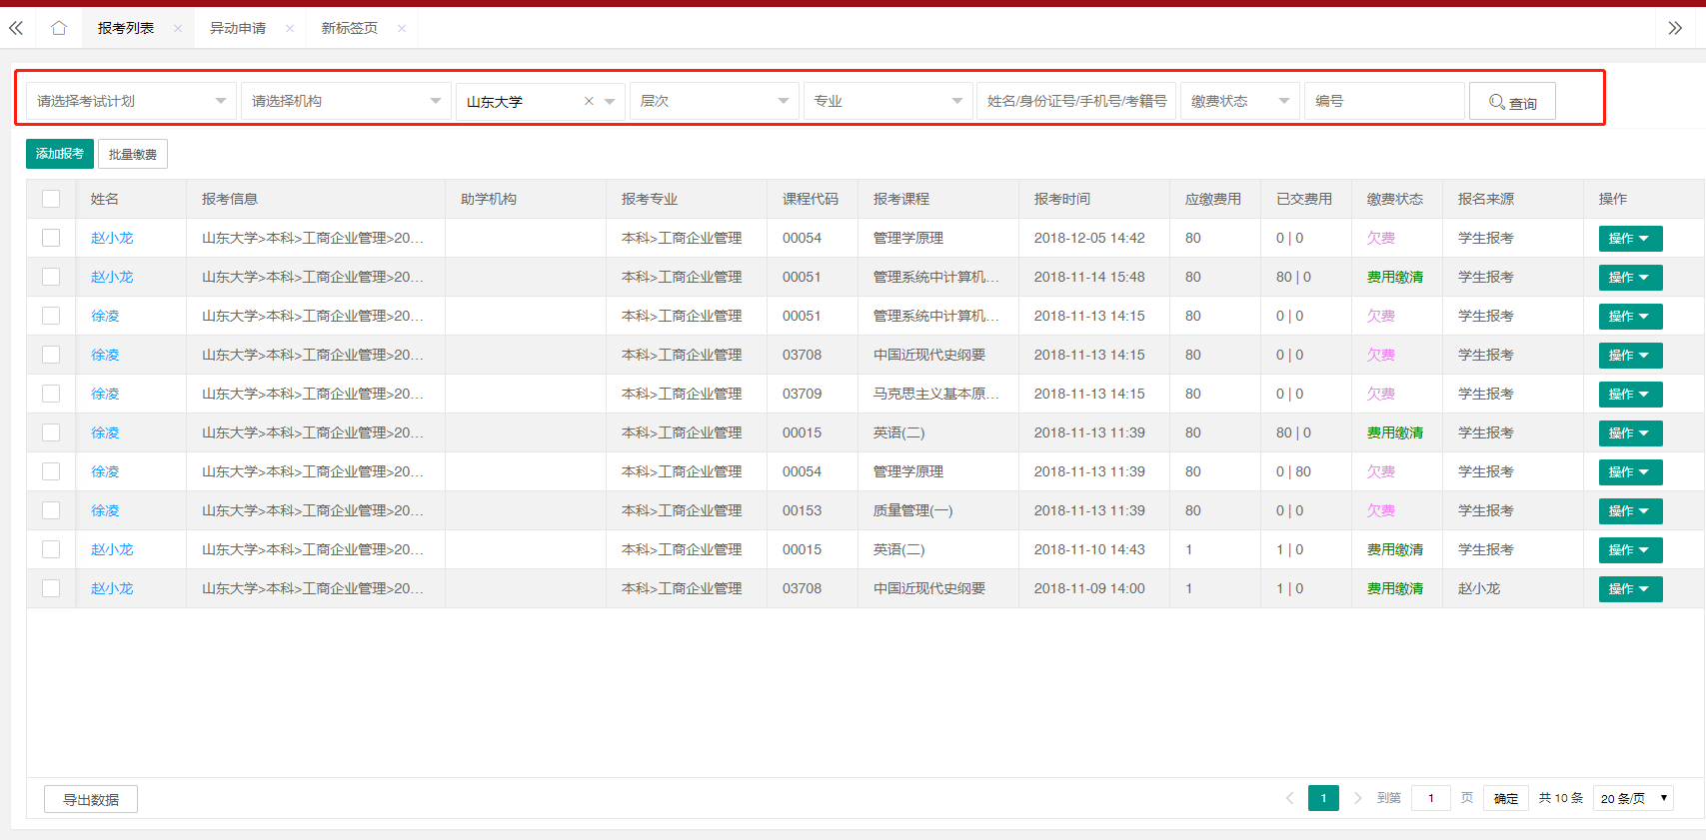
【添加报考】：点击【添加报考】进入添加报考界面，选择相应有课程，确定即可报考成功。
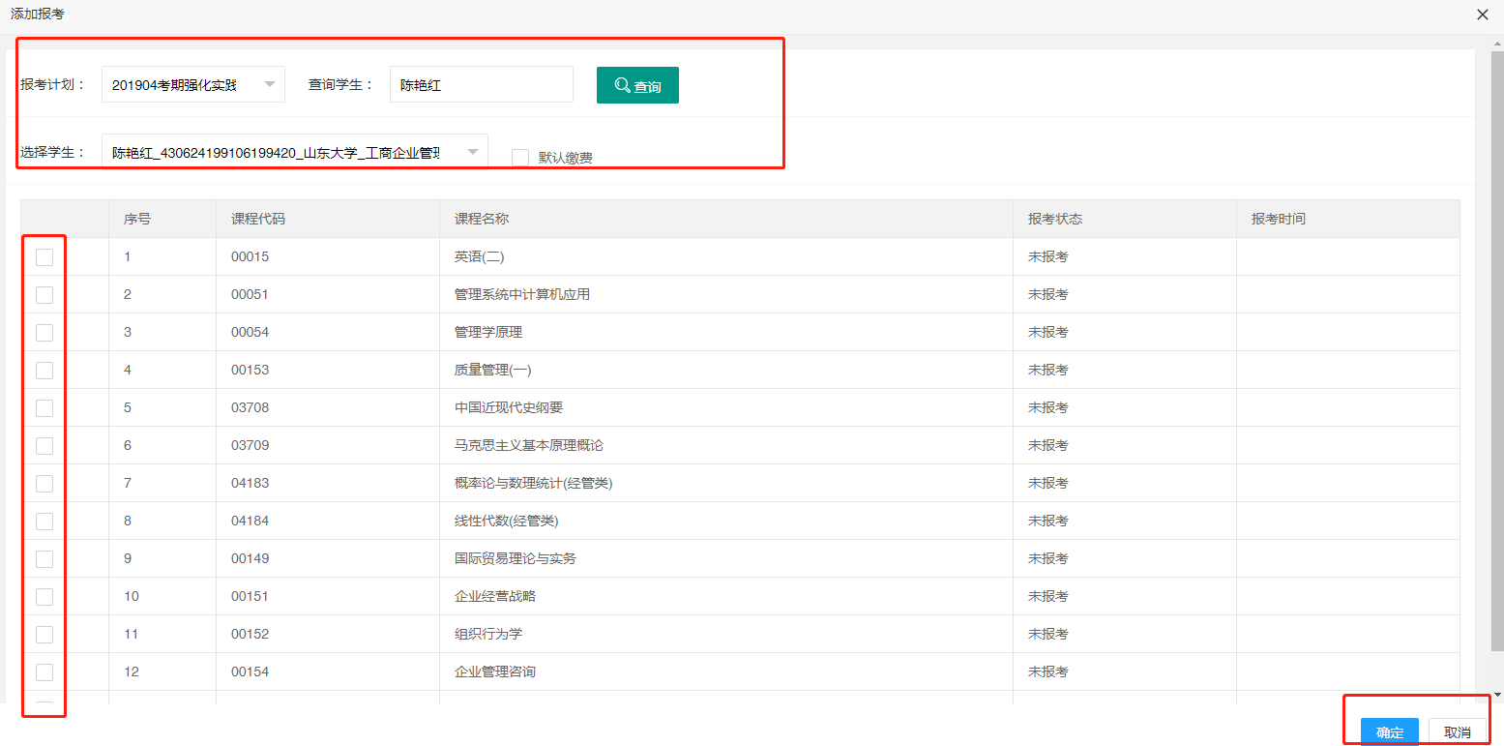
【添加缴费/批量缴费】：找到欠费的学生→点击【添加缴费】输入缴费金额、支付方式、凭证号、缴费日期，添加缴费即可产生缴费信息。
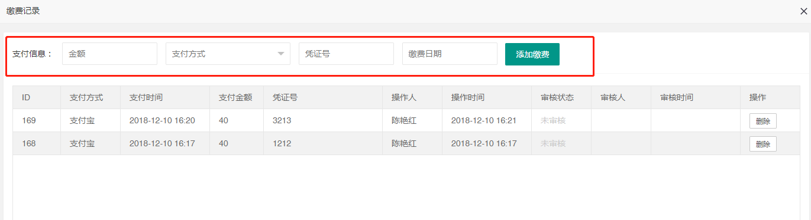
/【批量缴费】→进入缴费界面，选择支付方式、凭证号、时间、总金额，确定即可。
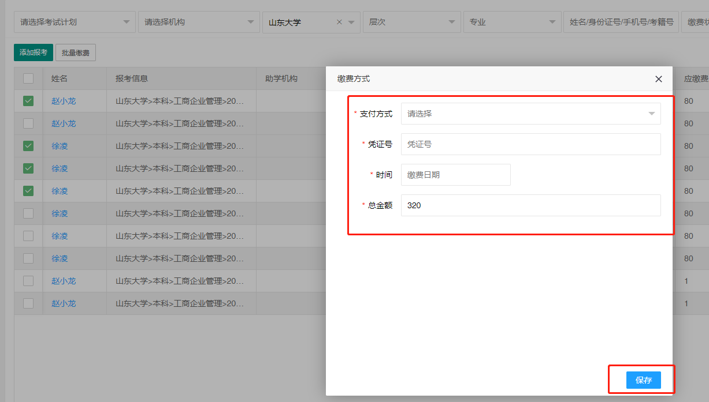
【换课】找对对应换课学生→ 操作 → 点击换课 → 进入换课界面，选择需换课的课程点确定进入到换课列表界面。
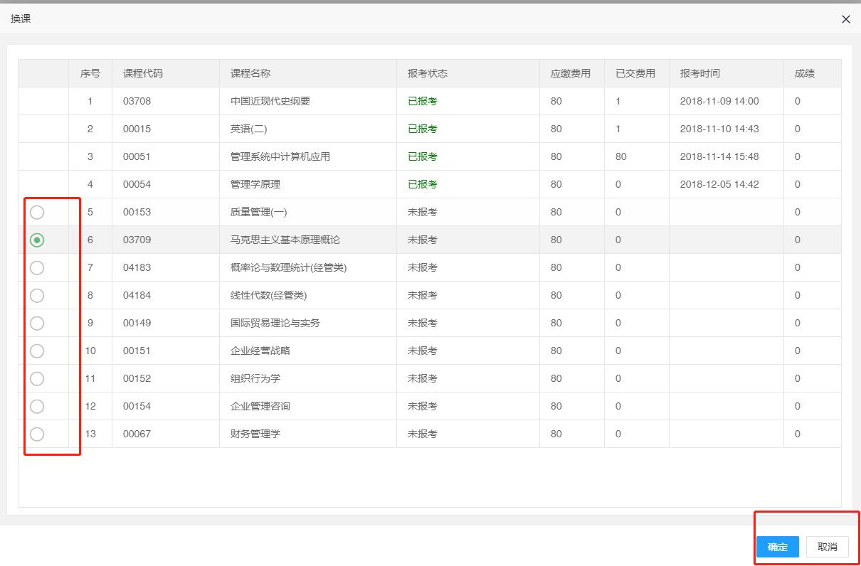

换课申请
操作路径：【强化实践考核】→【报考】→【换课申请】→ 可选择考试计划、姓名身份证号、手机号、准考证号、【查询】
点击【审核】输入审核备注内容 → 点击【审核通过】即可进入己处理界面。
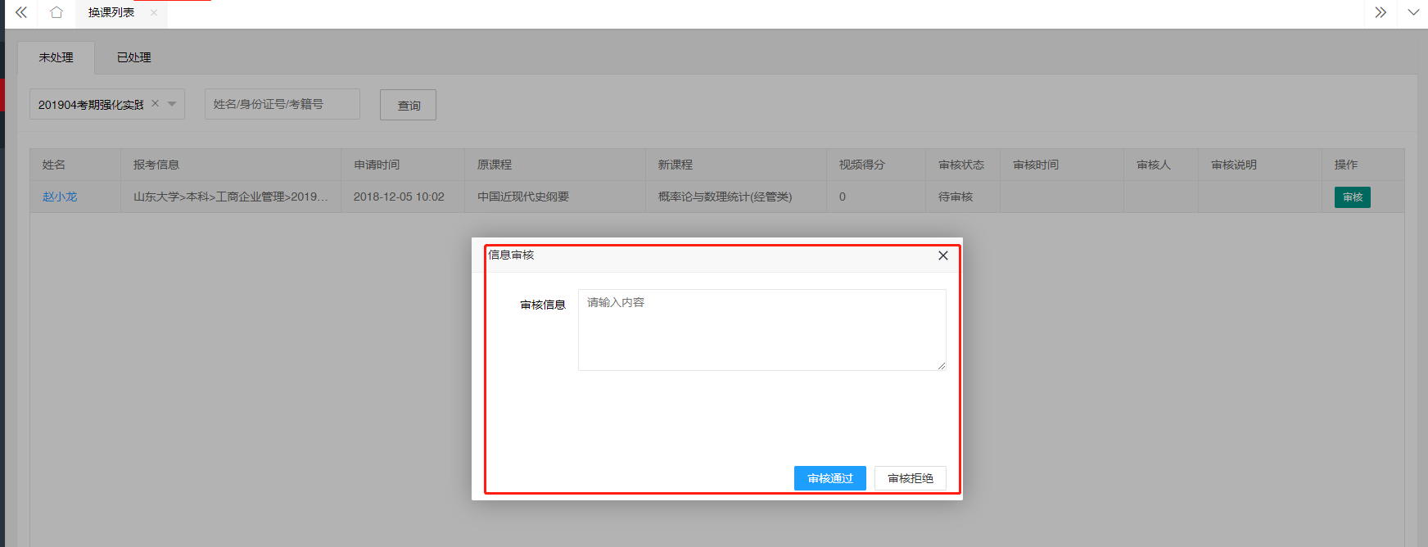

批量报考
操作路径：【强化实践考核】→【报考】→【批量报考】→ 点击下载导入数据模板
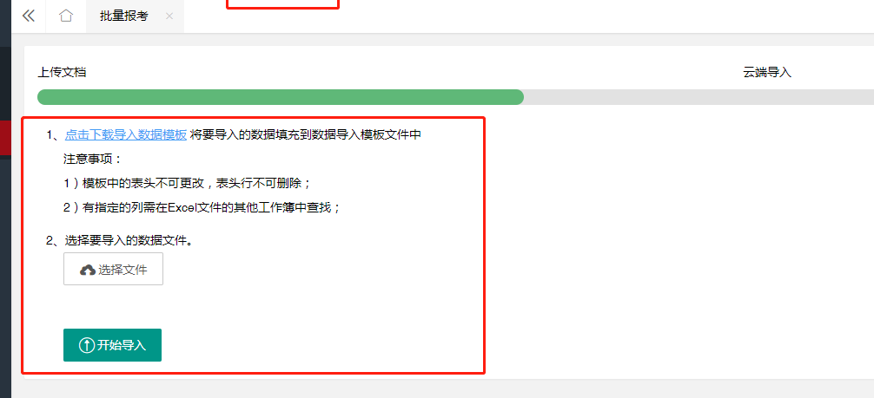
按模板填写数据，选择文件，开始导入即可。
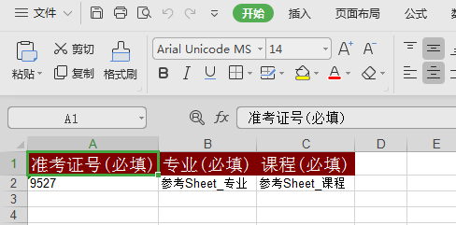
报考的学生显示到报考列表。

成绩

成绩列表
操作路径：【强化实践考核】→【成绩】→【成绩列表】→ 可选择考试计划、机构、课程/课程代码、分数段进行查询
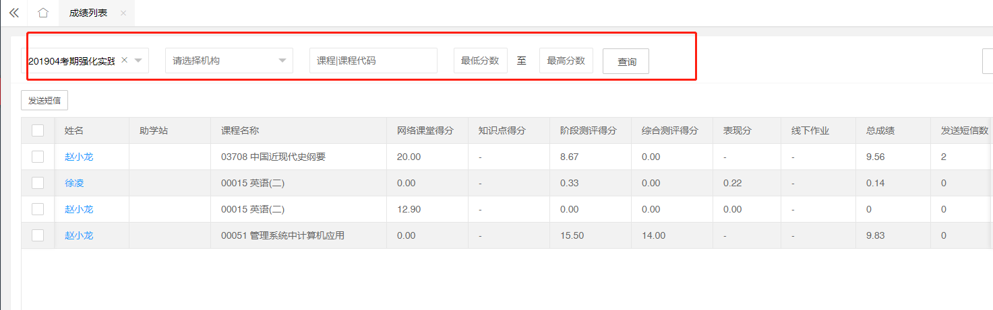

财务

缴费查询
操作路径：【强化实践考核】→【财务】→【缴费查询】→ 按审核状态、支付方式、凭证号、姓名、身份证号、手机号进行查询
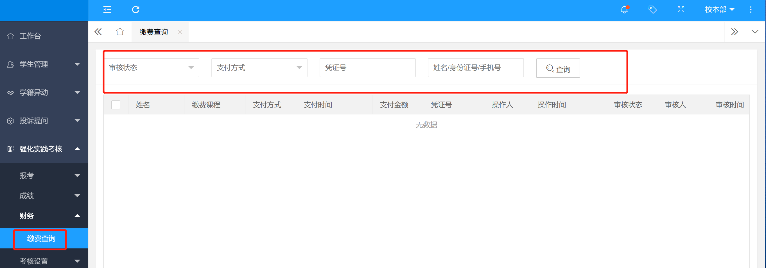
显示审核通过与审核拒绝列表：操作学生审核通过或审核拒绝

考核设置

考试计划
操作路径：【强化实践考核】→【考核设置】→【考试计划】→ 查看考试计划进入考试计划界面
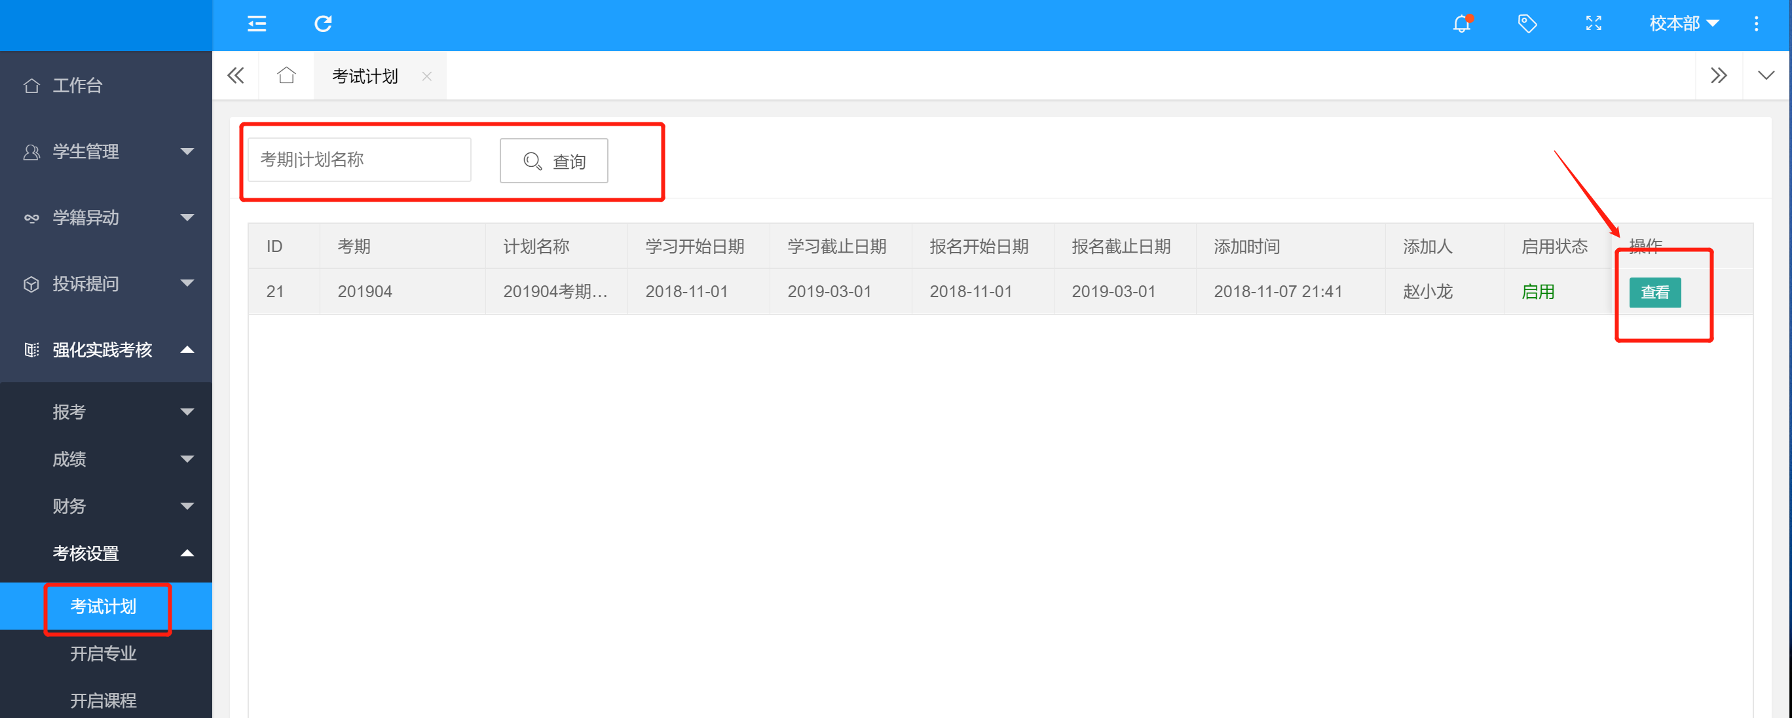
基本信息、阶段测评、综合测评信息查看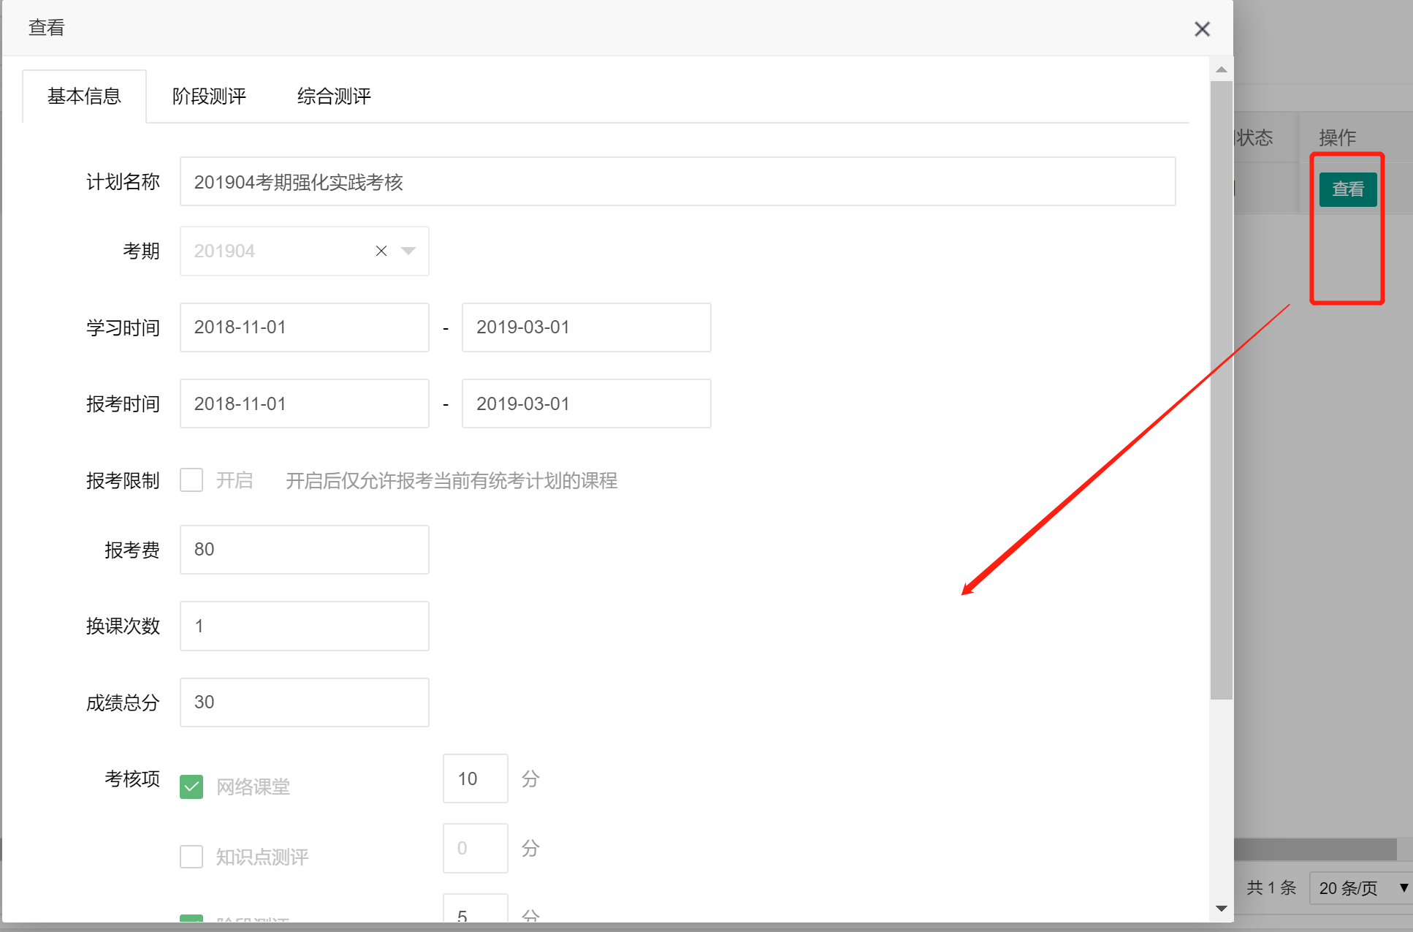

开启专业
操作路径：【强化实践考核】→【考核设置】→【开启专业】→ 可考试计划、层次、专业、进行查询
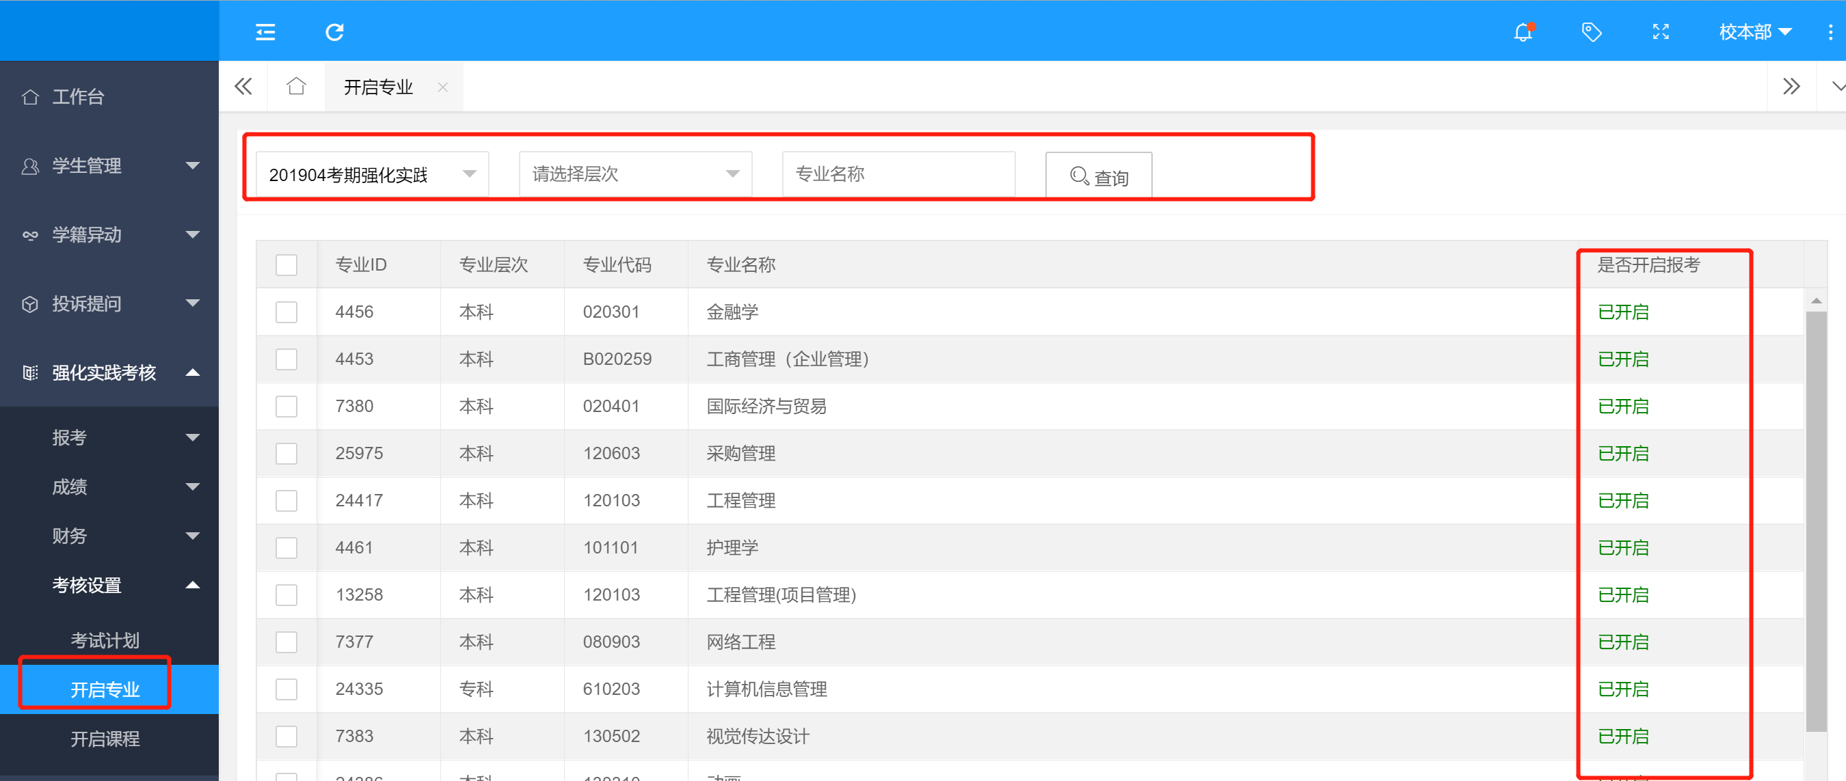

开启课程
操作路径：【强化实践考核】→【考核设置】→【开启课程】→ 可对考试计划、层次、专业、课程名称进行查询
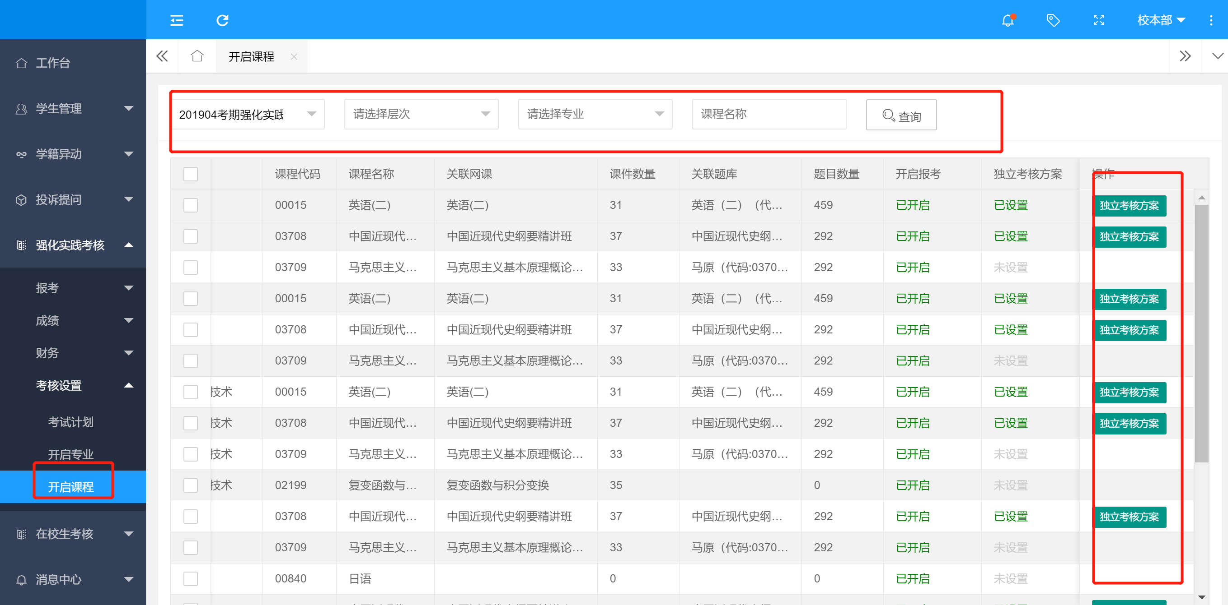
可查看课程设置的独立考核方案

在校生考核
流程：添加考计划 → 开启专业 → 开启课程 → 设置知识点 → 设置阶段测评 → 设置综合测评

报考

报考列表
操作路径：【在校生考核】→【报考】→【报考列表】→ 可选择考试计划、学校、层次、专业、姓名身份证号、手机号、准考证号、【查询】
【添加报考】：点击【添加报考】进入添加报考界面，选择相应有课程，确定即可报考成功。
【添加缴费/批量缴费】：找到欠费的学生→点击【添加缴费】输入缴费金额、支付方式、凭证号、缴费日期，添加缴费即可产生缴费信息。
/【批量缴费】→进入缴费界面，选择支付方式、凭证号、时间、总金额，确定即可。
【换课】找对对应换课学生→ 操作 → 点击换课 → 进入换课界面，选择需换课的课程点确定进入到换课列表界面。

换课申请
操作路径：【在校生考核】→【报考】→【换课申请】→ 可选择考试计划、姓名身份证号、手机号、准考证号、【查询】
点击【审核】输入审核备注内容 → 点击【审核通过】即可进入己处理界面。

批量报考
操作路径：【在校生考核】→【报考】→【批量报考】→ 点击下载导入数据模板
按模板填写数据，选择文件，开始导入即可。
报考的学生显示到报考列表。

成绩

成绩列表
操作路径：【在校生考核】→【成绩】→【成绩列表】→ 可选择考试计划、课程/课程代码、分数段进行查询
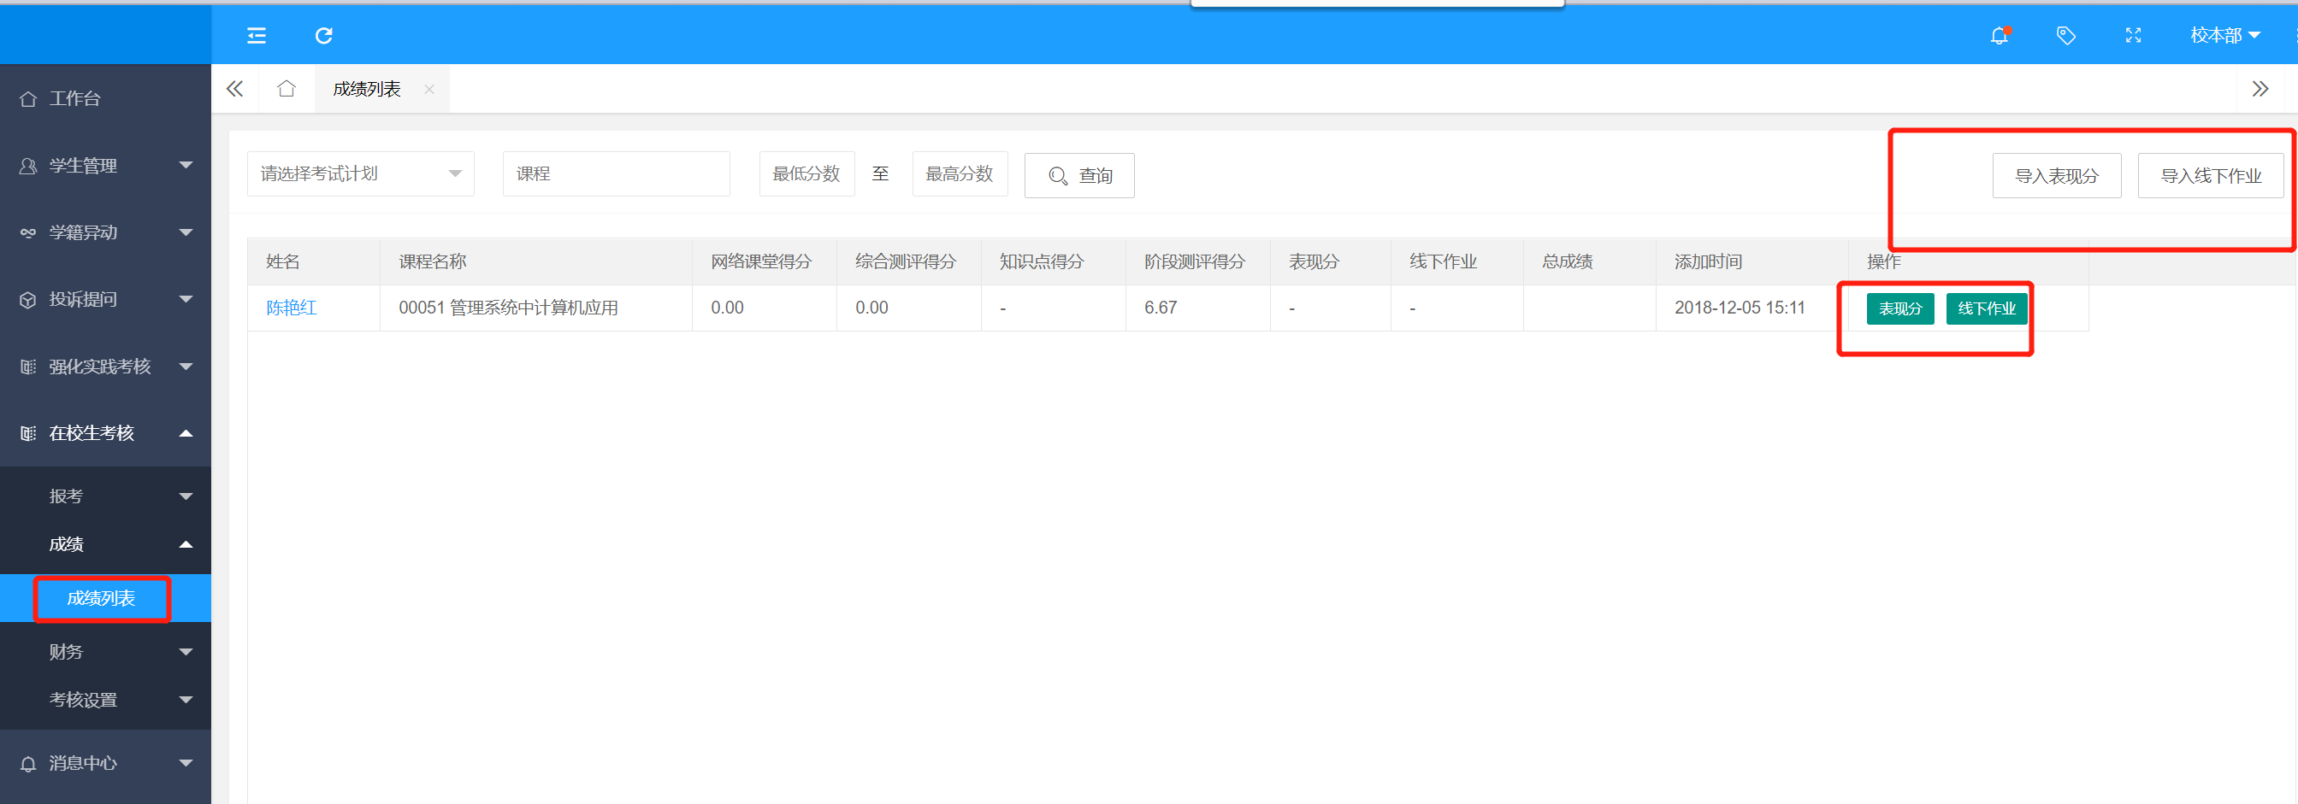
【导入表现分】：点击导入表现分→ 点击下载导入数据模板 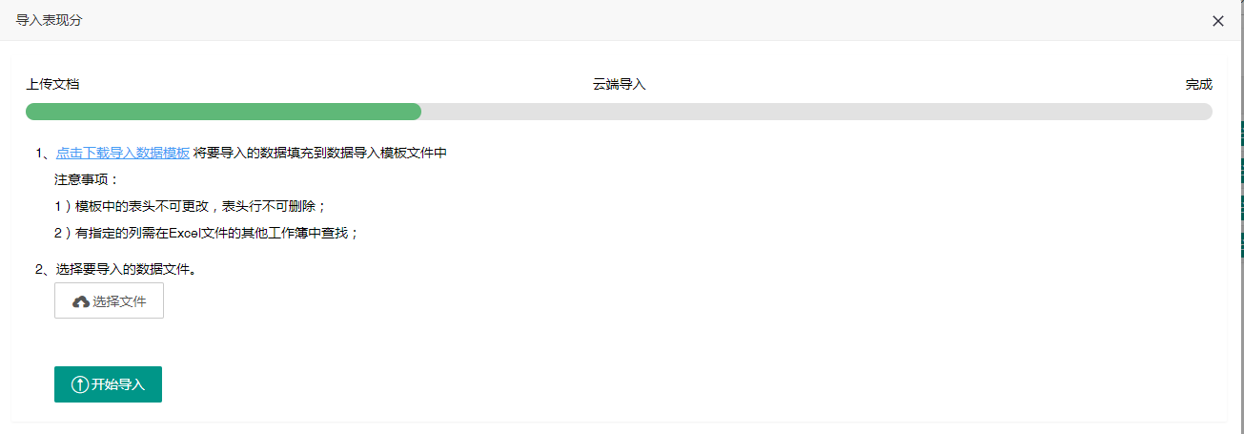
→ 按模板填写好内容 → 选择文件 → 开始导入即可
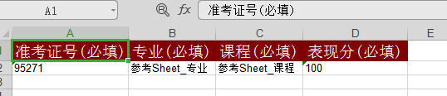
【导入线下作业】：点击导入线下作业→ 点击下载导入数据模板
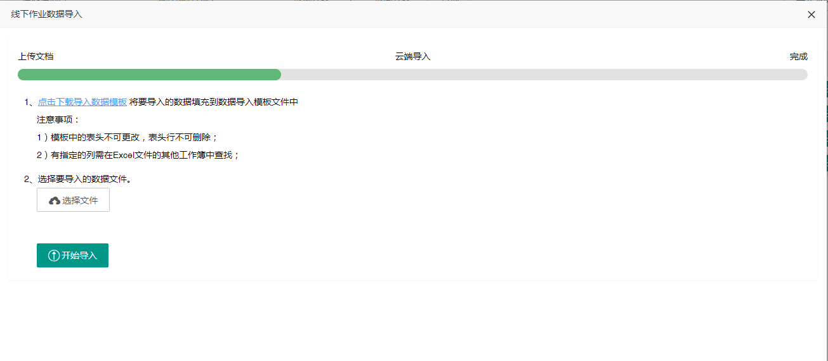
→ 按模板填写好内容 → 选择文件 → 开始导入即可
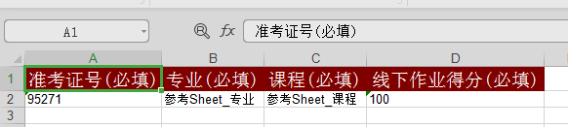
选择对应学生操作可手动输入【表现分】与【线下作业分】
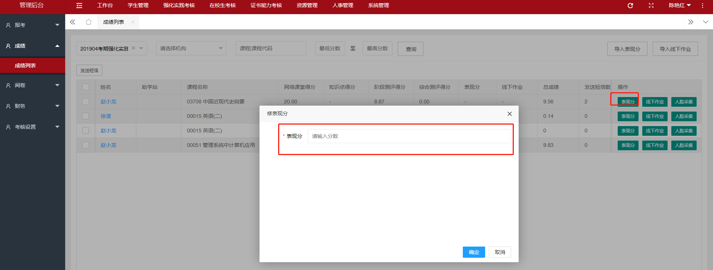

财务

缴费查询
操作路径：【在校生考核】→【财务】→【缴费查询】→ 按审核状态、支付方式、凭证号、姓名、身份证号、手机号进行查询
显示审核通过与审核拒绝列表：操作学生审核通过或审核拒绝

考核设置
流程：添加考计划 → 开启专业 → 开启课程

考试计划
操作路径：【在校生考核】→【考核设置】→【考试计划】→ 添加考试计划进入考试计划界面
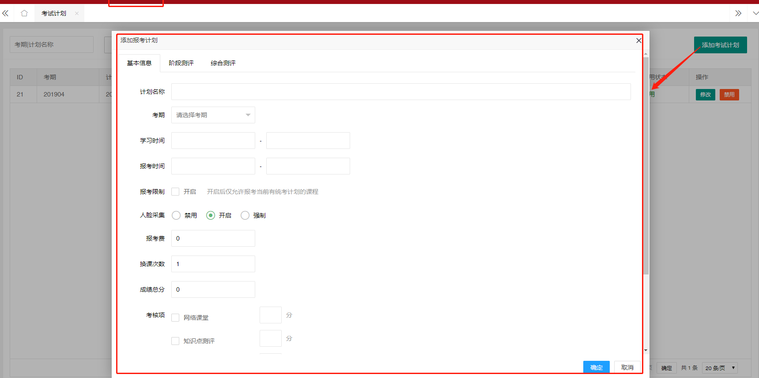
阶段测评：阶段测评次数、与作答时间、题目类型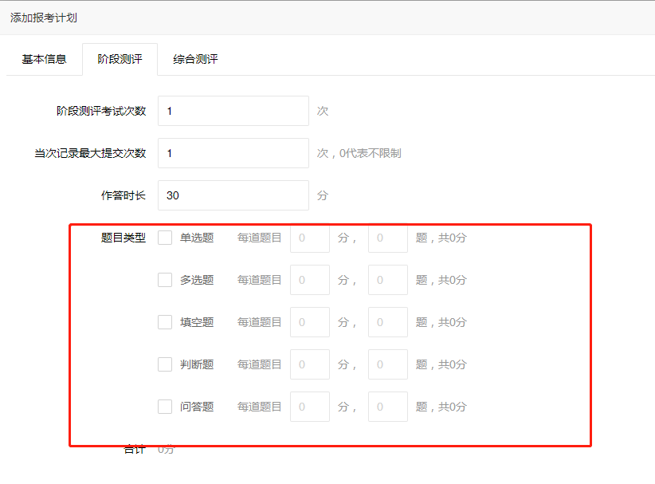
综合测评：阶段测评次数、与作答时间、题目类型、综合测评考试时间、综合测评温馨提示。
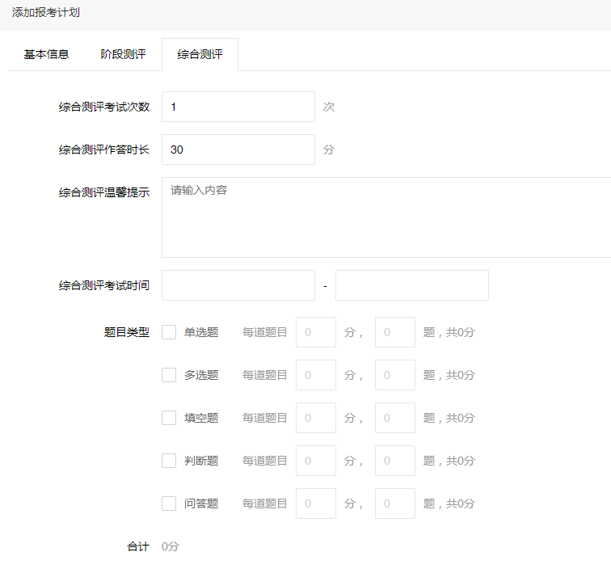
可对考试计划进行修改与禁用。（修改界面同添加计划界面）
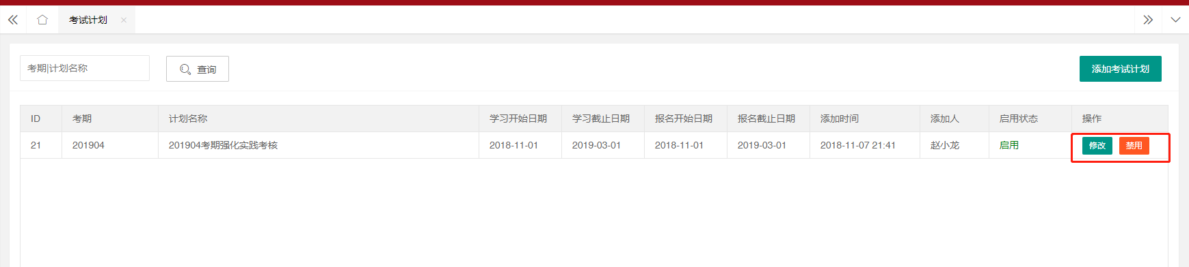

开启专业
操作路径：【在校生考核】→【考核设置】→【开启专业】→ 可进行批量【开启报考】/【批量关闭报考】
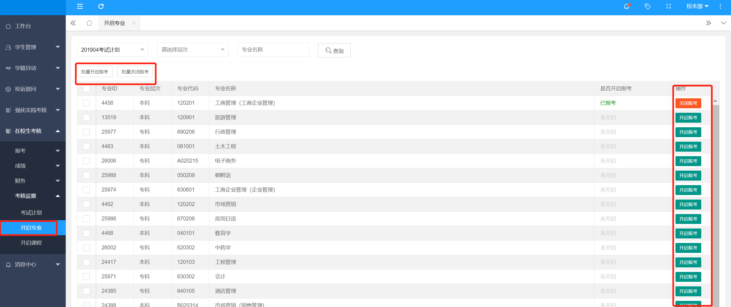

开启课程
操作路径：【在校生考核】→【考核设置】→【开启课程】→ 可进行批量【开启报考】/【批量关闭报考】
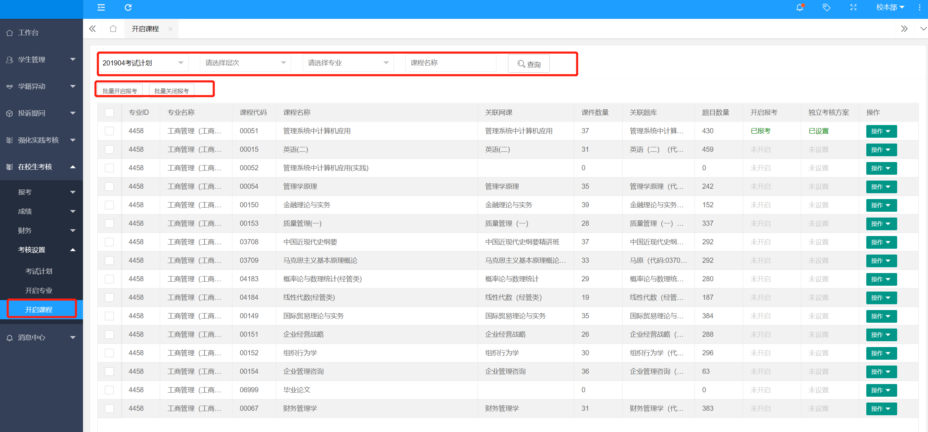
【设置主观题】：选择一个课程对应操作→ 设置主观题 → 设置主观题范围。（系统自动组卷时可对主观题进行范围随机抽取）
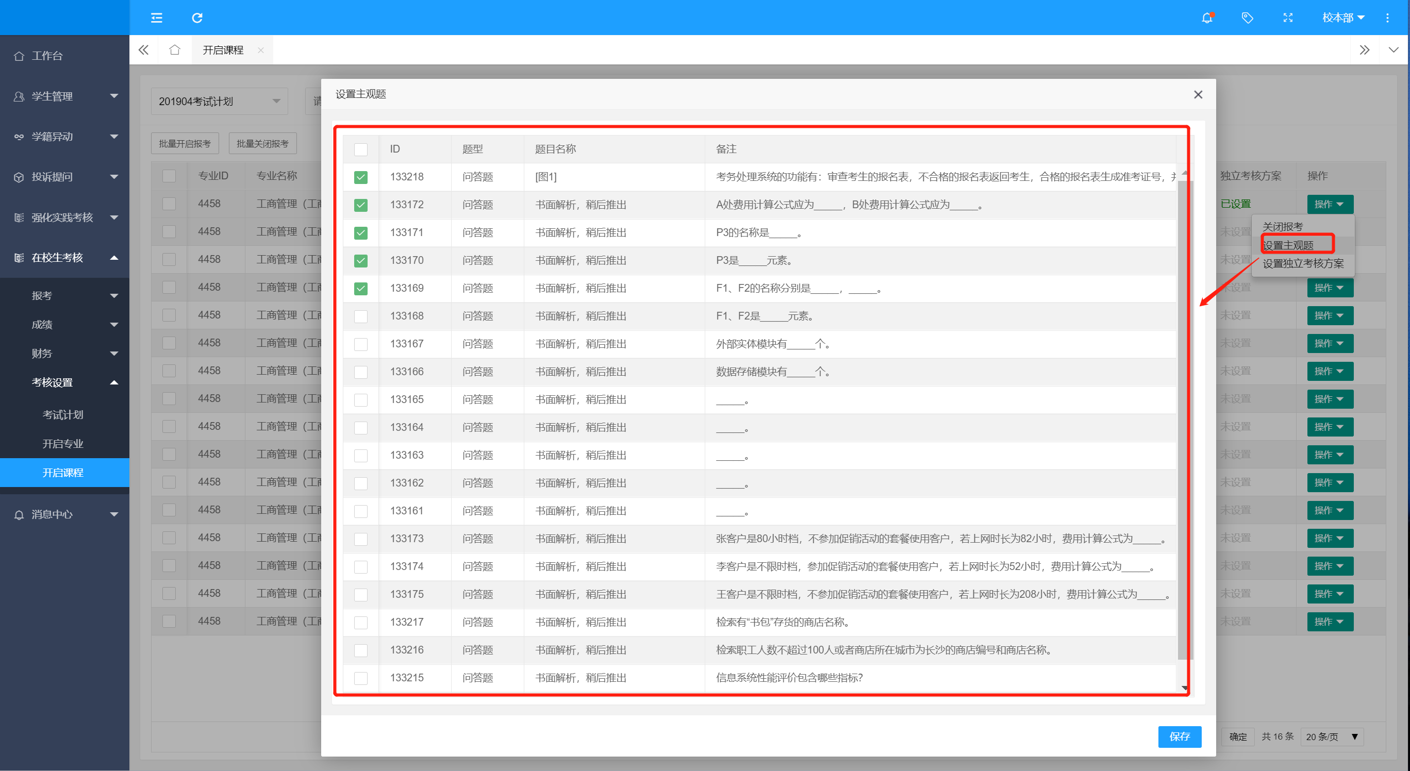
【设置独立考核方案】：可对单个课程进行独立考核计划方案
设置同添加考试计划。
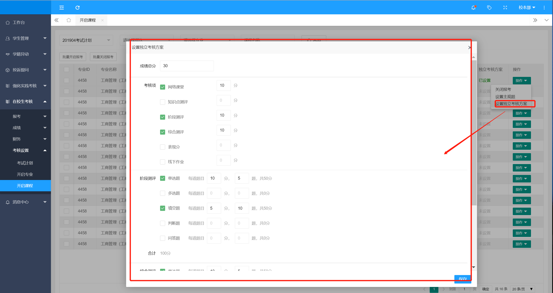

消息中心

消息管理
操作路径：【学生管理】→【消息中心】→【消息管理】→可对标题、类别、接收对象、是否微信推送、录入机构进行查询
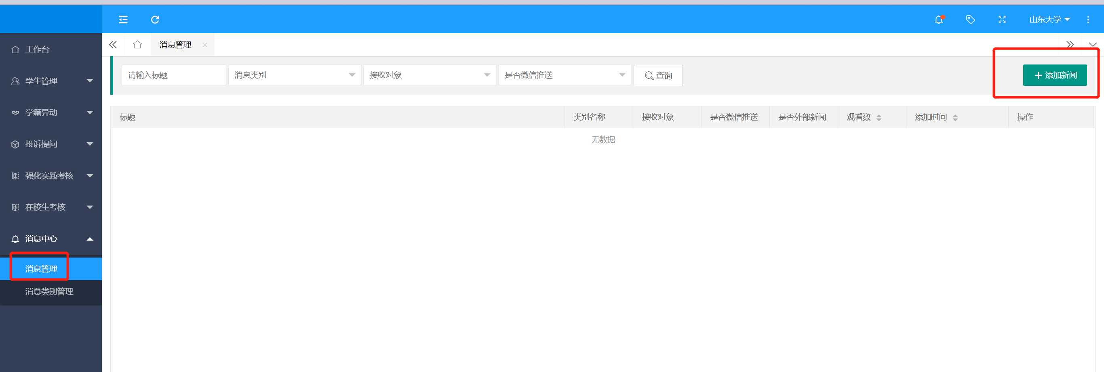
点击页面右上方【添加新闻】→填写消息内容→【预览/保存】
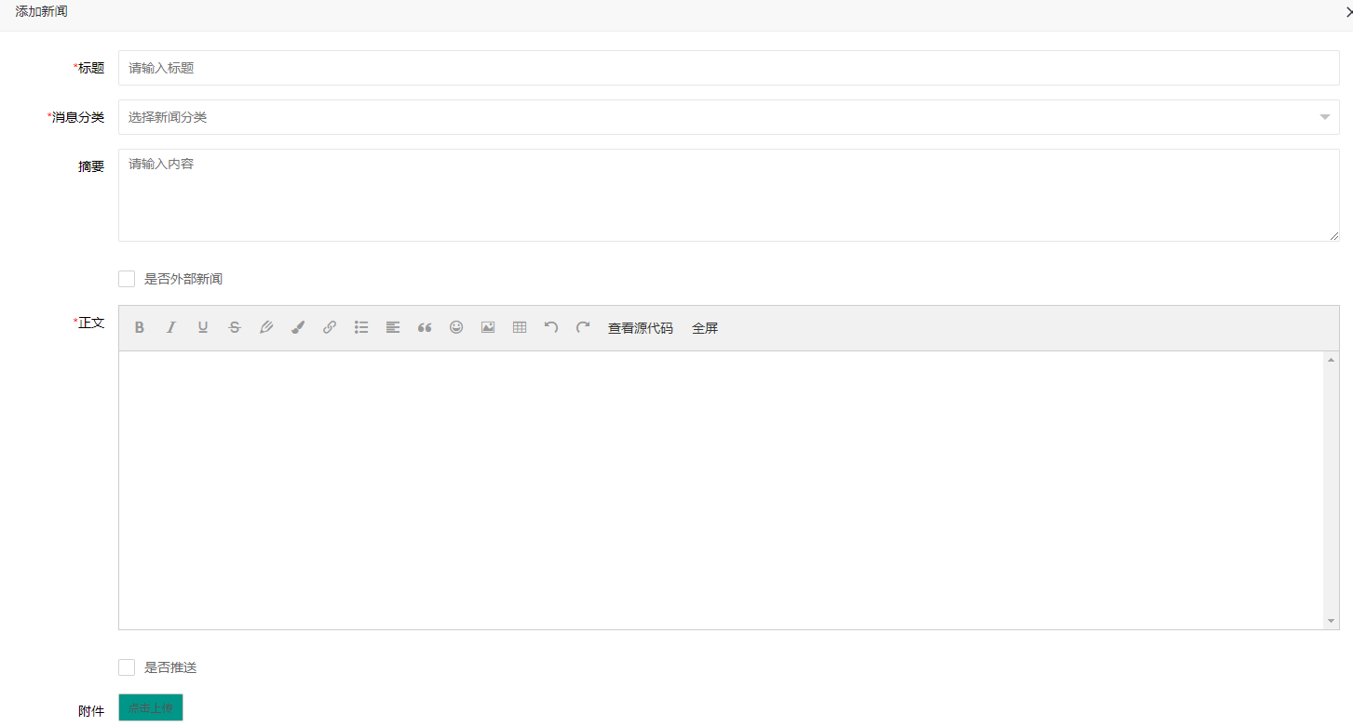

消息分类
操作路径：【学生管理】→【消息中心】→【消息分类】→点击页面右侧【添加一级类别】→输入类别名称
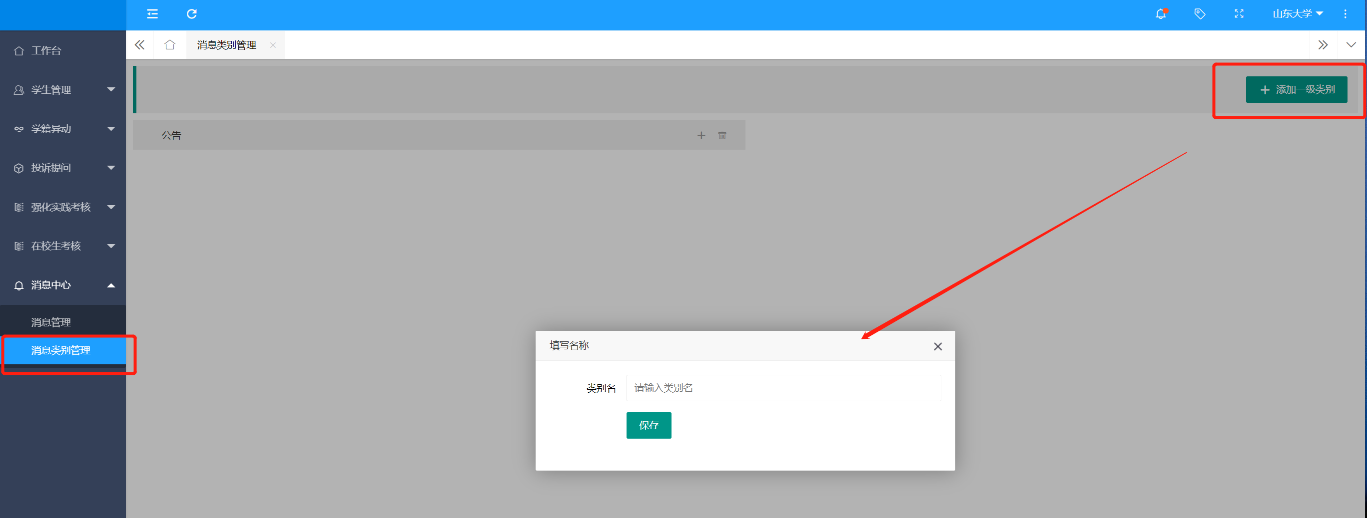
温馨提示：可点击一级消息分类，添加子分类；点击消息名称可重新编辑。

